RAPPORT DE MOBILITE ERASMUS

# IES EL RINCON LAS PALMAS DE GRAN CANARIA

Février 2024 – Juillet 2024

Rapport rédigé par

Mohamed SADIO, étudiant en LPTI3 DAR

## PLAN

**INTRODUCTION**

1. **CHAPITRE 1 : IES EL RINCON**
2. **CHAPITRE 2 : Hobbify**

**III. CHAPITRE 3 : Central Uniformes**

**CONCLUSION**

## INTRODUCTION

Le 20 Février 2024, 4 étudiants de l’ESMT se sont rendus à Las palmas en ESPAGNE dans le cadre d’un programme de mobilité ERASMUS+. Le groupe a été donc envoyé à l’institut secondaire IES El RINCON. Le programme dura 5 mois durant lesquels nous avons allie projet à l’école et stage pratique en entreprise.

Ainsi, de Février à fin Mars, nous avons participé à des projets et puis de Avril à Juillet, nous sommes allés en stage en entreprise.

**Chapitre 1** : IES EL RINCON

L'institut d'enseignement secondaire El Rincón est situé dans la ville de Las Palmas de Gran Canaria (Las Palmas, Espagne).

Dans le centre, vous pouvez suivre des cours d'ESO, de Baccalauréat, de Formation

Professionnelle de Base, de Cycles Supérieurs et de Formation Professionnelle de la Famille Informatique et Communications en équipes de jour (matin/après-midi) et de nuit (mixte). Il dispose également d'une classe enclavée pour les élèves ayant des besoins éducatifs spéciaux qui impliquent des adaptations très importantes du programme d'études et nécessitent l'utilisation de ressources très spécifiques.

Due à de notre arrivée tardive en Février au lieu de Janvier nous n’avons malheureusement pas pu participé aux cours ni au premier projet. Une fois arrivée des PDF nous ont été envoyés pour essayer de rattraper notre retard concernant certains langage de programmation plus précisément des Framework que sont : REACT, REACT native ,EXPRESS et IONIC.

**Chapitre 2** : HOBBIFY

Avant d’aller en entreprise, toujours à l’école nous avons eu l’opportunité de participer à un projet avec des étudiants provenant de l’Islande et du Danemark.

Ainsi, les étudiants des îles Canaries ,de l’Islande , du Danemark et de l’ESMT se sont associés pour développer une application mobile qui intègre un des 17 objectifs de développement durable (ODD) des Nations unies. Il s'agit d'une expérience promue par l'IES El Rincón avec la participation des étudiants du cycle supérieur de développement d'applications multiplateformes.

Les étudiants ont été répartis de façon à ce que chaque groupe ait au moins un étudiant de l’ESMT, un danois, un islandais et un espagnol.

Chaque groupe devait choisir un parmi les 17 objectifs de développement des Nations Unies. Nous avons opté pour le point numéro 3 qui est la garantie d’une vie saine et la promotion du bien être pour tous .

L’objectif de notre application est de permettre aux utilisateurs de trouver des personnes pour pratiquer des activités ,de sociabiliser ou de trouver de nouveaux passe-temps ou hobby d’où le nom de la plateforme HOBBIFY.

### Organisation

Nous avons divisé le travail en fonction des capacités et préférence de chacun ,une des fonctionnalité de GitHub nous y a bien aidé.Une image contenant capture d’écran, logiciel, Logiciel multimédia, Logiciel de graphisme

### Technologies utilises

* React (également connu sous le nom de React.js ou ReactJS) qui est une bibliothèque JavaScript frontale gratuite et open-source permettant de créer des interfaces utilisateur basées sur des composants d'interface utilisateur.
* Node.js qui est un environnement d'exécution JavaScript open qui exécute le code JavaScript en dehors d'un navigateur web. Il a été conçu pour créer des applications réseau évolutives.
* Supabase qui permet d'accéder à une base de données Postgres d'une manière simple et rapide. Pour plus de détails : https://apprendre-supabase.hashnode.dev/cest-quoi-supabase

### Déroulement du projet

La première semaine , qui était en ligne, consista au design sprint durant laquelle on discutait sur le design de la plateforme c’est-à-dire les couleurs ,icones et proposer des wireframe et maquettes .Pour cela nous avons utilisés figma.

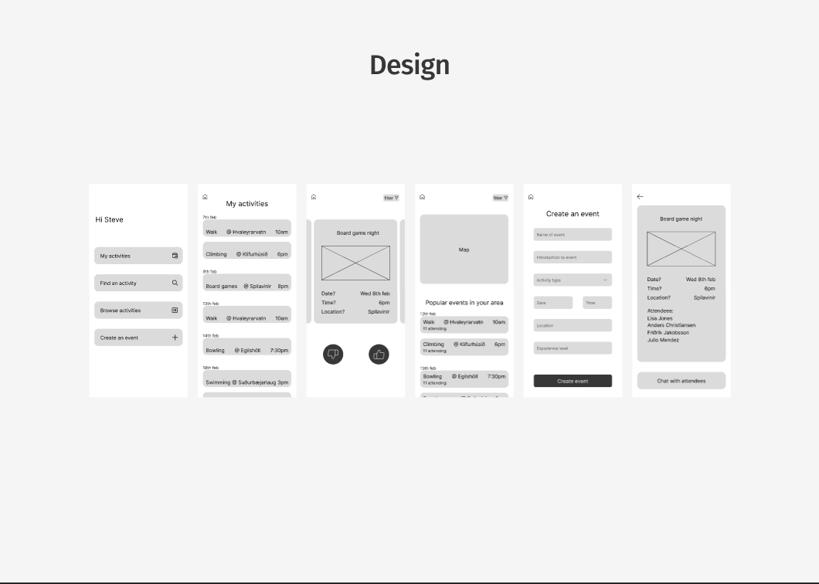

Les deux semaines suivantes étaient vouées à la conception de l’application proprement dite en présentiel à l’école de 8h à 14h du Lundi au Vendredi.

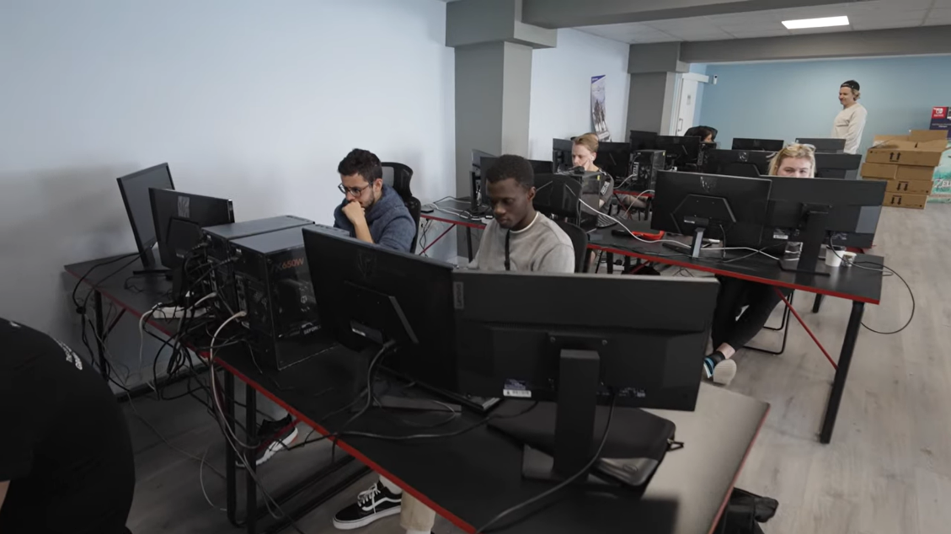

Le projet dura donc trois semaines et se termina par la présentation des projets de tous les groupes.

Voici un lien vers une vidéo réalisé par l’école présentant un peu le projet avec quelques interventions de professeurs et étudiant dont un de l’ESMT à 02 :22 min : https://www.youtube.com/watch?v=W4mEhomLQuk.

Ci-dessous, de la gauche vers la droite : Rebekka islandaise , Mohamed Sadio sénégalais, Daniel espagnol et Hans Christian danois ; le jour de la présentation.

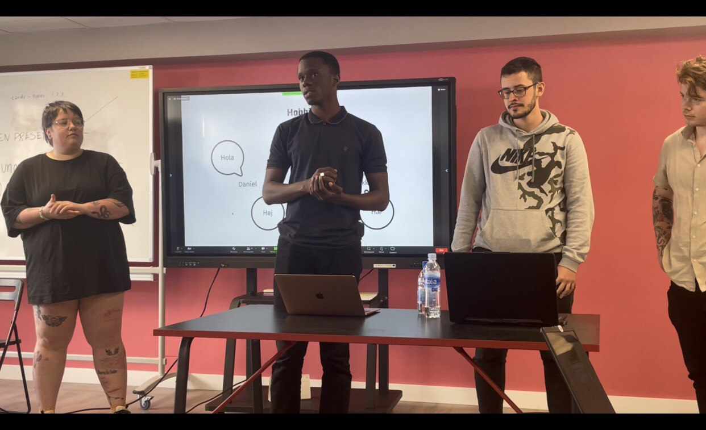

**Screenshot de l’application :**

**Chapitre 3** Central Uniformes

### Présentation

Central Uniformes est une entreprise spécialisée dans la conception, la fabrication et la distribution d'uniformes professionnels. Ses activités couvrent une large gamme de secteurs, incluant la santé, l'hôtellerie, la restauration, l'industrie et les services. L'entreprise se distingue par la qualité de ses produits, alliant confort, durabilité et style, répondant aux besoins spécifiques des professionnels. En plus de proposer des vêtements de travail standard, Central Uniformes offre également des services de personnalisation, permettant aux entreprises de renforcer leur image de marque à travers des uniformes adaptés à leurs couleurs et logos.

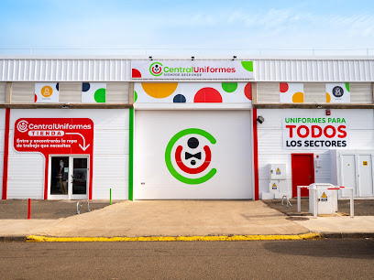

### Déroulement du stage

J’ai intégré le stage dans l’équipe TIC et participer à plusieurs projets sur des applications permettant de faciliter le fonctionnement de l’entreprise sur plusieurs aspects.

Nous étions au nombre de 6 dans l’équipe de développement dont trois espagnols étudiants également à IS EL RINCON et trois étudiants ERASMUS c’est-à-dire deux de l’ESMT et un provenant de la Slovénie .

Pour les différents projets nous avons été divisés en trois binômes de tel sorte qu’il y’ait un espagnol dans chaque groupe .

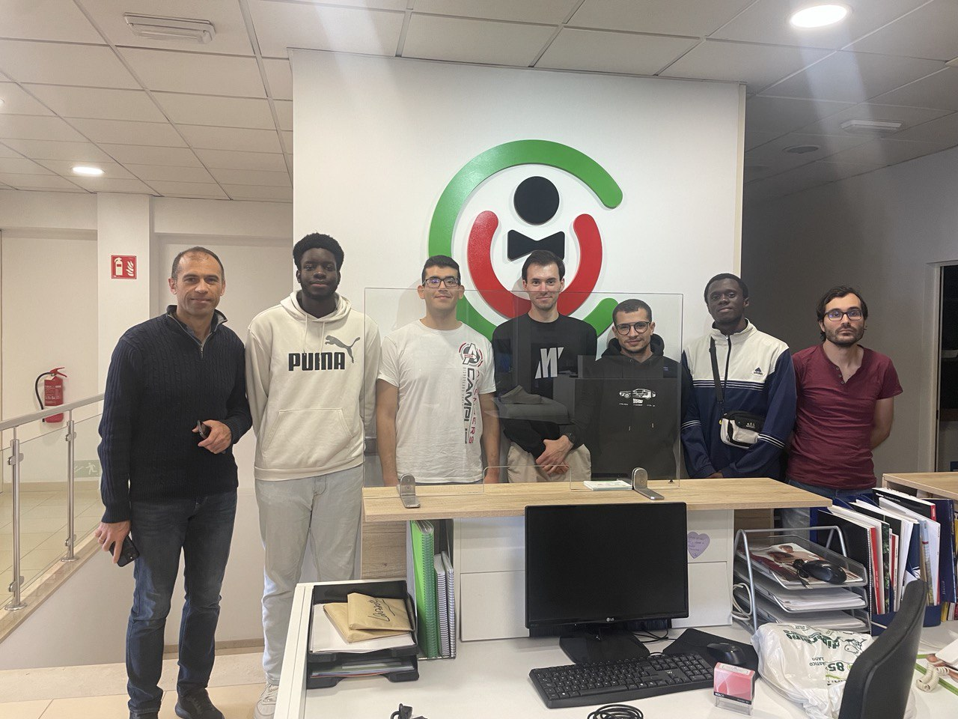De la gauche vers la droite : le chef du département TIC Juan Francisco Dominguez, Sidy Gueye sénégalais, Alvaro Garcia espagnol, Petar Petrovic slovénien , Juan Fran espagnol, Mohamed SADIO sénégalais et Alejandro espagnol.

## **PROJET 1 :** Sumministros

### Description du projet

Pour ce premier projet il était question de mettre en place une application facilitant la gestion des commandes des fournitures de bureaux, équipement et tout outils ou produit utilisés dans la conception des uniformes

### Technologies utilisées :

* PHP
* HTML,CSS
* Java Script
* Bootstrap
* MySql

### Déroulement du projet

Exclusivement pour ce projet nous travaillions totalement à distance. Nous nous rendions une fois par semaine à l’entreprise pour une réunion et présenter l’avancer du travail. Nous avons pu le terminer au bout d’un mois.

### Screen de l’application :

-page des commandes :

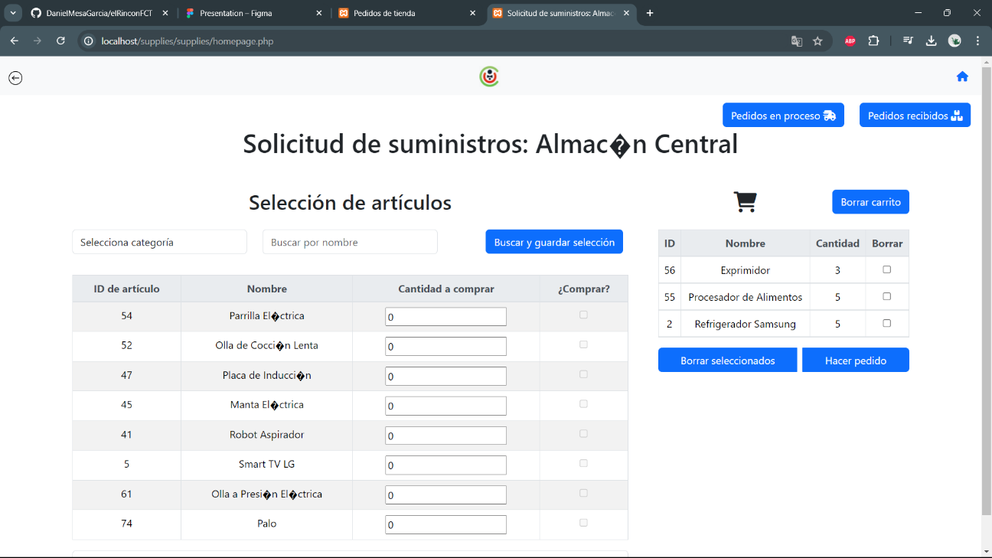

C’est à cet interfaces que sont émises les commandes en fonction des catégories de l’article donc tout le monde y a accès .

-panel de control :

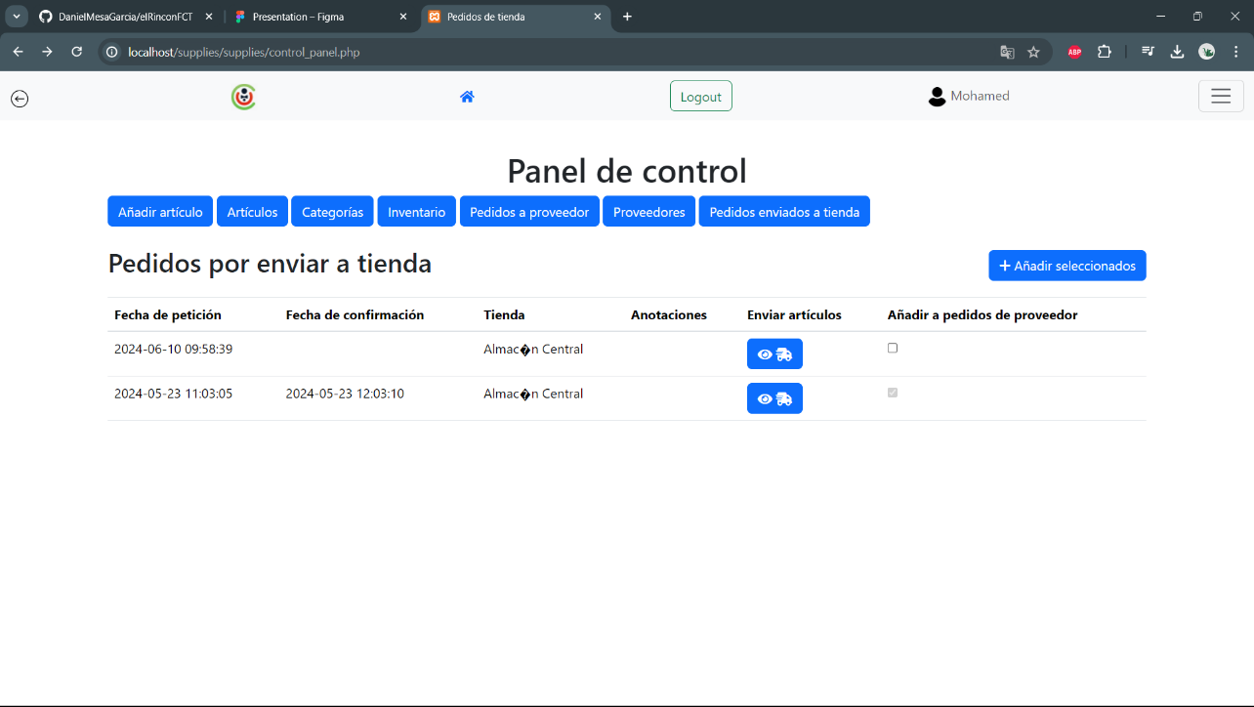

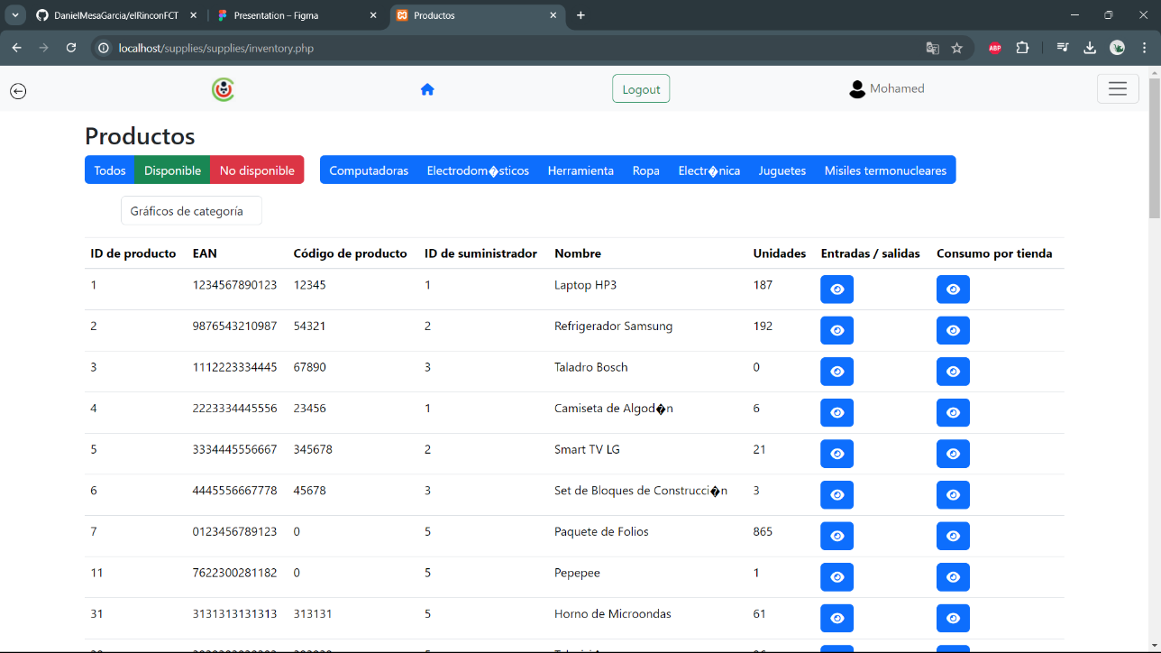

Quant à cet interface seul les membres du départements gérant les commandes appelé purchase department y ont accès en se connectant grâce à un user Name et un mot de passe .

Ils pourront à partir d’ici valider des commandes, envoyer des emails aux fournisseurs ou aux boutiques, gérer les catégories, gérer les articles et les catégories .

## **PROJET 2:** Calendar

**Description du projet :**

Ce projet avait pour but la mise en place d’un système de réservation pour la salle de réunion principale de l’office .Pour cela nous avons développer un calendrier dynamique avec des case éditables .C’est à partir de ce projet que nous avons commencer à nous rendre tous les jours en entreprise.

### Technologies utilisées :

* PHP
* HTML,CSS
* Java Script
* Bootstrap
* MySql

### Screen de l’application :

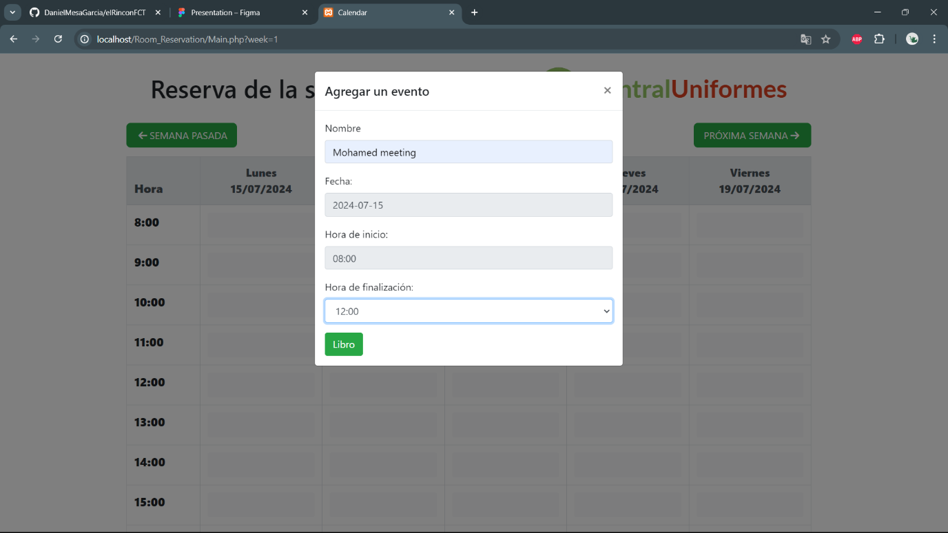

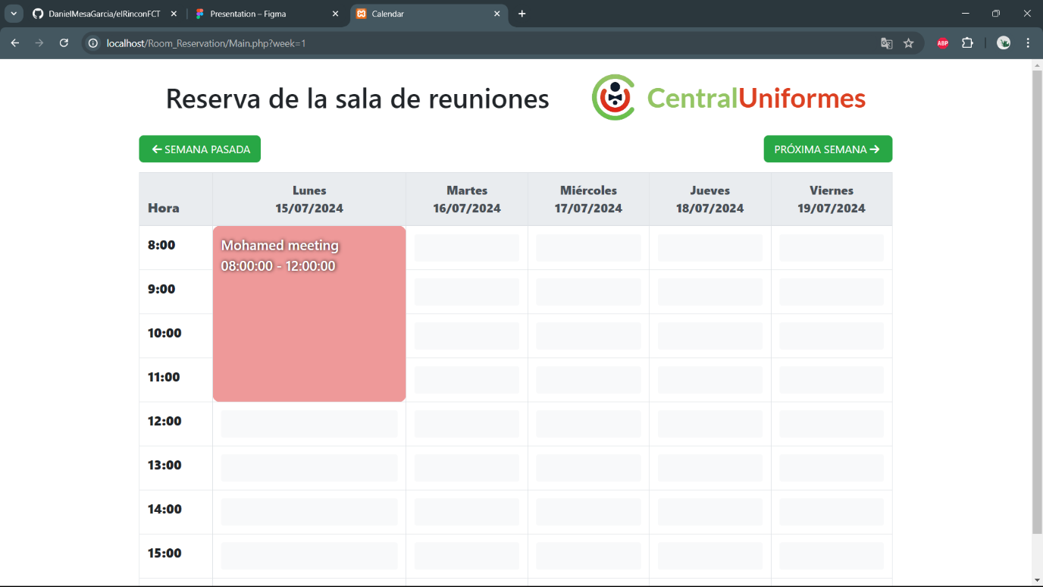

## **PROJET 3: Comerciales**

## Description projet :

Pour ce projet il nous a été demandé de développer une interfaces permettant de visualiser certaines données de vente récupérées à partir du sqlsrv serveur du réseau de l’entreprise. La base de donnée de l’entreprise étant sensible nous n’y avons donc pas accès .Les données nous ont été fournies grâce à un query qu’a écrit notre chef de département .La tache était finalement donc de les filtrer en fonction de l’utilisateurs connecté .Ces derniers n’ayant pas les mêmes droits il y’a donc un admin qui a accès aux informations concernant tout les utilisateurs et les utilisateurs eux-mêmes mais n’ont accès qu’à leur données respectifs.

### Technologies utilisées :

* PHP
* HTML,CSS
* Java Script
* Bootstrap
* MySql

### Screen de l’application :

Connecté en tant que l’utilisateur ROSA :

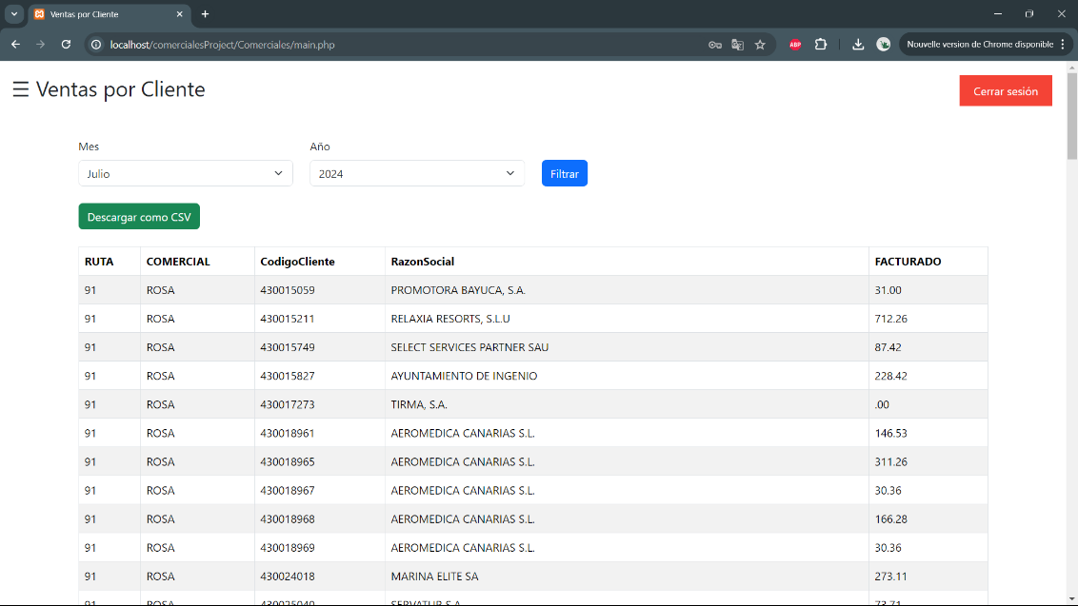

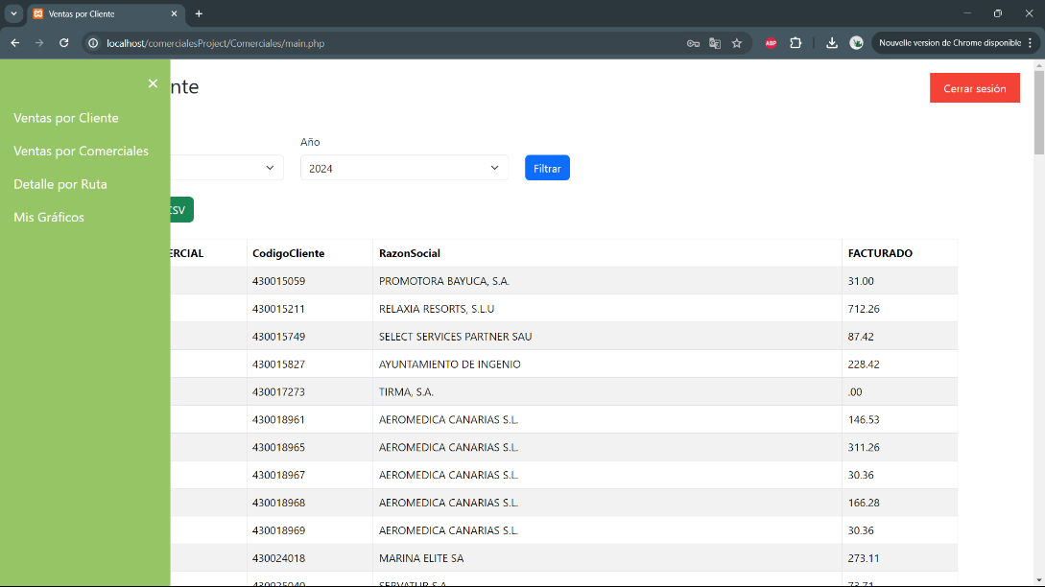

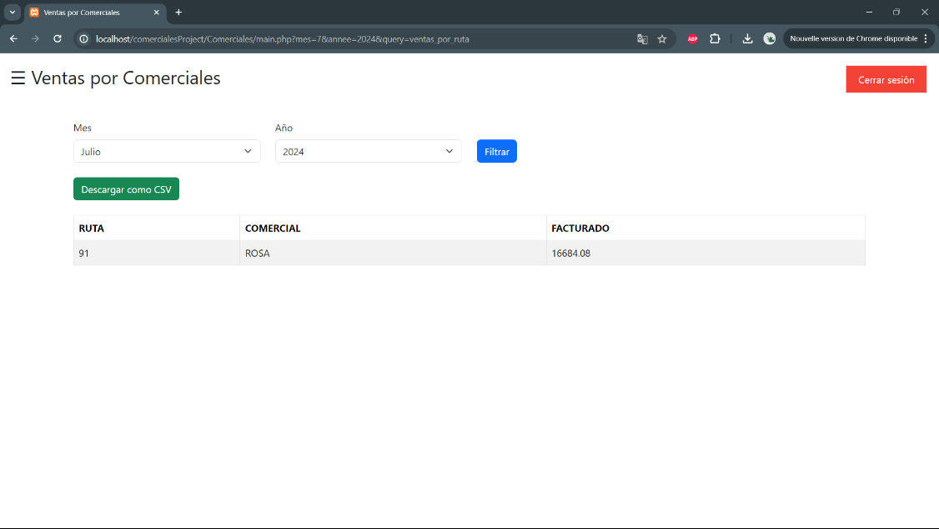

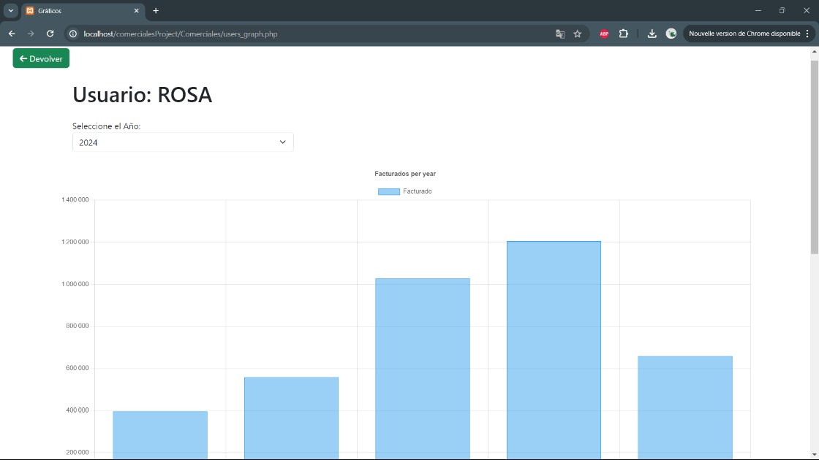

Connecté en tant qu’admin :

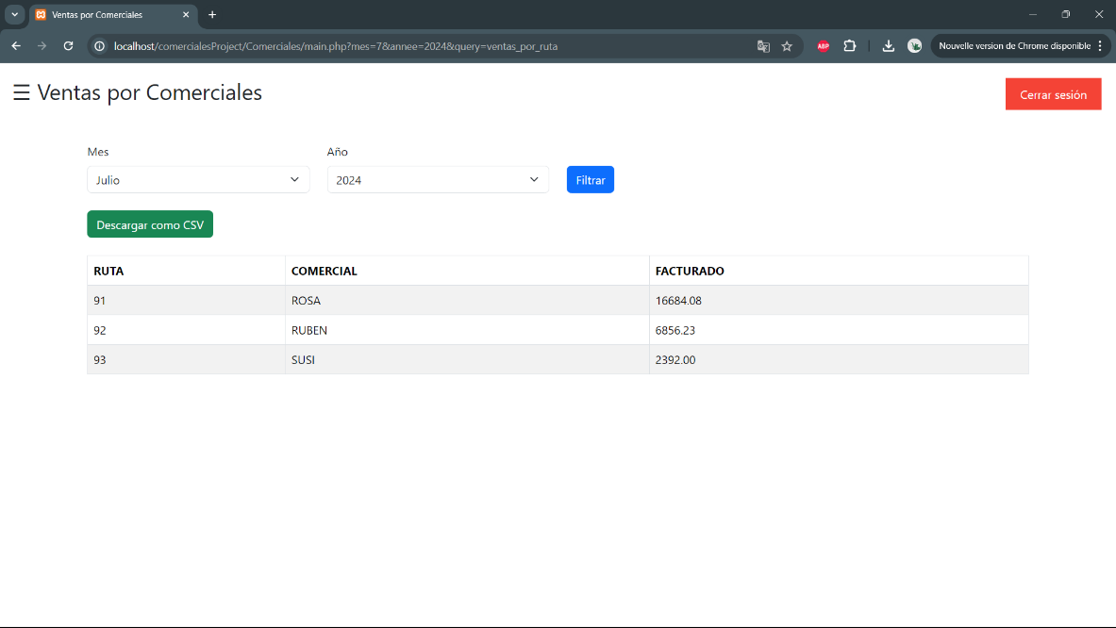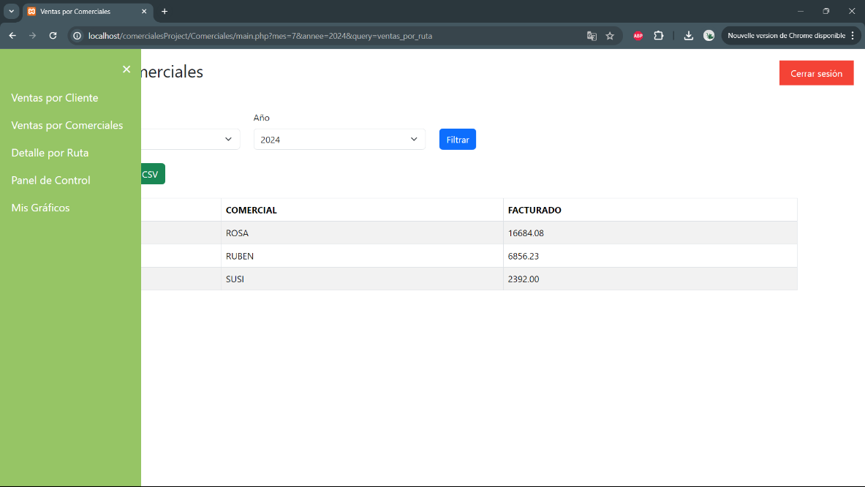

Vous noterez que lorsqu’il s’agit de l’admin nous avons aussi en plus l’accès au panel de control qui permet de gérer les utilisateurs.

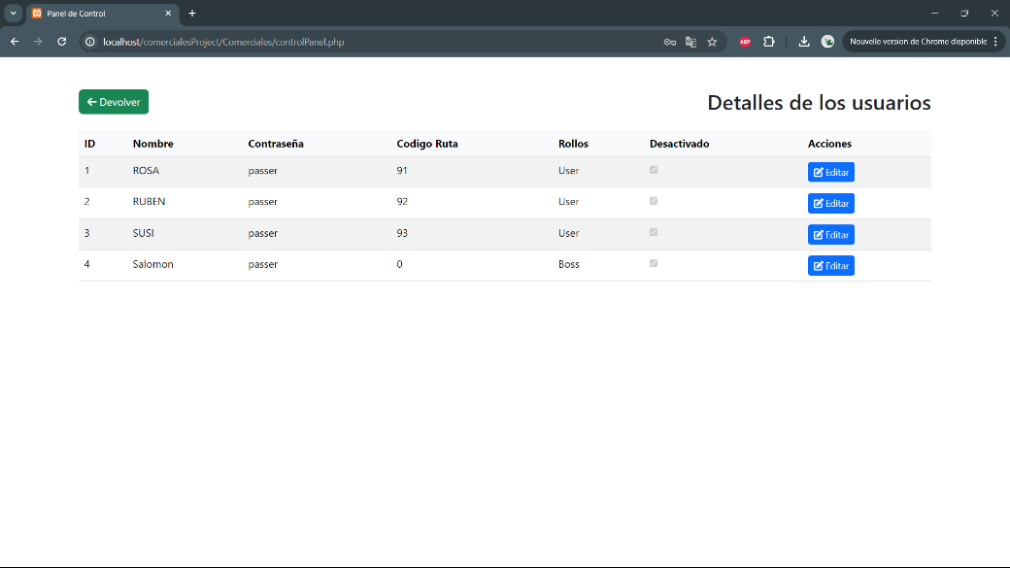

Pour faire filtrer les informations en fonctions de l’utilisateur nous avons lier le « codigoRuta » du query sql à une variable userRole que l’on manipule pour savoir s’il s’agit de l’admin ou d’autres.

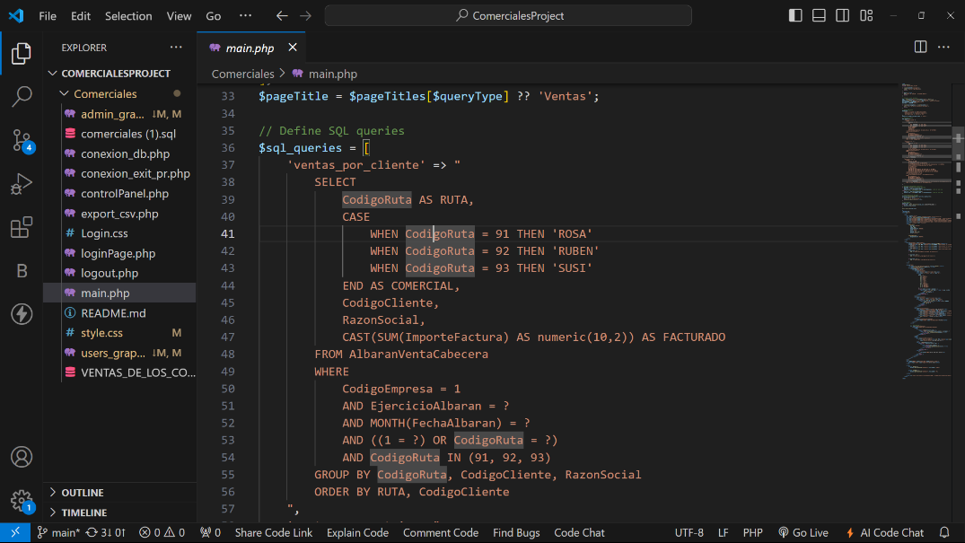

## Conclusion

Cet expérience de 5 mois nous a permis non seulement de d’apprendre de nouvelles technologies mais aussi de côtoyer une nouvelle culture, d’avoir une expérience dans une entreprise étrangère et de rencontrer des gens de différents pays et continents. Il nous a permis de construire un bon réseau professionnel qui nous sera utile dans notre carrière future .